

*Prolećni semestar, 2020/21*

*PREDMET: SE211 KONSTRUISANJE SOFTVERA*

Domaći zadatak: **09**

Ime i prezime: **Tomislav Živadinović**

Broj indeksa: **3948**

Datum izrade: **20.04.2021.**

# Tekst domaćeg zadatka:

Zadatak:  
1. Izvršiti planiranje sistema za podršku internet prodaje polovnih stvari  
2. Identifikovati i opisati klase sistema  
3. Napraviti detaljan klasni dijagram  
4. Izvršiti dizajn metoda svake identifikovane klase u sistemu

Rešenje zadatka:

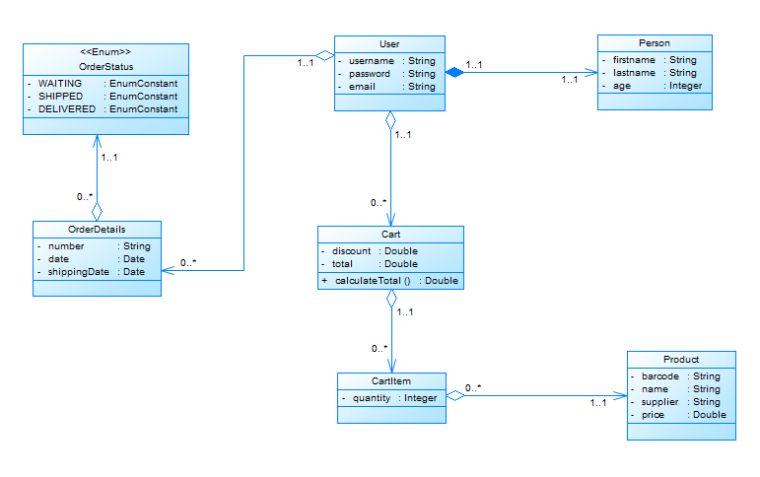

U prilogu se i nalazi generisani kod iz power designer alata.

Person klasa predstavlja osobu koja koristi sistem ali se na sistem prijavljuje kao user.

OrderDetails je klasa koja čuva osnovne podatke o porudžbini.

OrderStatus je enumirana klasa koja predstavlja stanje porudžbine.

Product klasa predstavlja proizvod koji kada je specifičan za određenu korpu postaje cartItem.